

责任编辑：陈建兵
电 话：86-010-85725030
传 真：86-010-85725399
编辑邮箱：chenjb@chinaccm.com
地址：北京市朝阳区高碑店东区B区8-1（邮编：100124）

硫磺市场周报目录
一、本周国际市场 3
1.1国际价格参考 3
1.2国际海运价格 3
1.3国际硫磺交易情况 4
1.4中国进口硫磺到岸价格走势图 4
1.5国际硫磺市场热点 5
二、本周国内市场 5
2.1国内炼厂硫磺价格走势图 5
2.2中石化普光硫磺价格走势图 6
2.3港口库存及成交价格参考 6
2.4中国硫磺市场区域参考价 6
2.5国内炼厂硫磺一周价格涨跌表 7
2.6中国硫磺市场一周评述及后市预测 8
三.下游相关产品 9

一、本周国际市场

1.1国际价格
区域 | 9月3日 (美元/吨) |  | 8月27日 (美元/吨)
区域 | 合同价 | 现货价 | 合同价 | 现货价
FOB温哥华（3季度）2020 | 54-59 | 54-59 | 54-59 | 54-59
FOB中东（3季度）2020 | 54-58 | 50-56 | 54-58 | 49-55
FOB中东净价 | - | 50-60 | - | 50-60
FOB 卡塔尔 2020年9月 | 56 |  | 56
FOB 阿联酋2020年9月 | 58 |  | 58
FOB 伊朗 |  | 40-50 |  | 40-50
FOB黑海（块粉-颗粒）（2020年3季度） | 38-55 | 37-50 | 38-55 | 37-50
美国海湾2020年3季度FOB | 60-64 | 56-59 | 60-64 | 56-59
CFR巴西2020年2季度 | 75-78 | 71-73 | 75-78 | 71-73
CFR地中海10,000t以下 |  | 60-65 |  | 60-65
FOB地中海10,000t以下 |  | 45-50 |  | 45-50
CFR北非（块粉-颗粒）3季度2020 | 59-73 | 59-69 | 59-73 | 59-69
CFR印度 |  | 74-78 |  | 71-74
CFR中国（3季度）2020 | 40-74 | 40-74 | 40-74 | 40-74

1.2国际海运价格
产品 | 原产地 | 目的国 | 数量(吨) | 海运价格(美元/吨）
20-9-3
硫磺 | 温哥华 | 中国 | 50-60 | 19-21
硫磺 | 中东 | 印度 | 30-35 | 17-19
硫磺 | 中东 | 中国/N | 30-35 | 24-26
硫磺 | 中东 | 中国南方 | 30-35 | 22-24
硫磺 | 中东 | 巴西 | 30-35 | 18-20
硫磺 | 中东 | 北非 | 30-35 | 22-24
硫磺 | 黑海 | 北非 | 30-35 | 18-20
硫磺 | 黑海 | 巴西 | 30-35 | 21-23
硫磺 | 波罗地海 | 巴西 | 30-35 | 23-25
硫磺 | 波罗地海 | 北非 | 30-35 | 21-23
硫磺 | 美国海湾 | 巴西 | 35-40 | 12-14

1.3中国进口硫磺到岸价格走势图
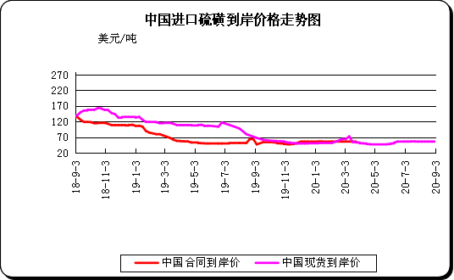

二、本周国内市场

2.1国内炼厂硫磺价格走势图
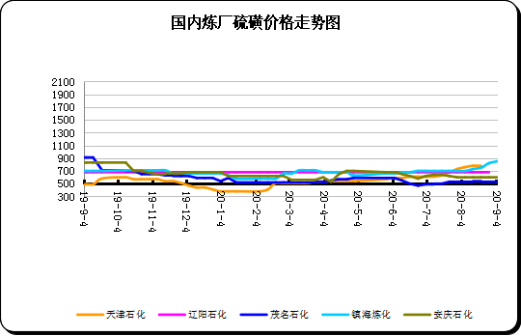

2.2中石化普光硫磺价格走势图
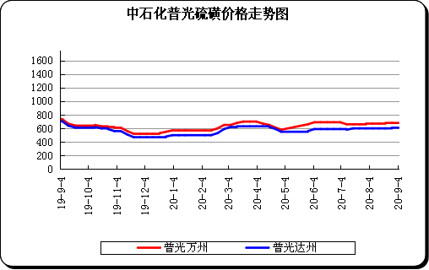

2.3港口库存及成交价格参考
日期 | 产品名称 | 港口 | 库存量 | 计量单位 | 备注
20-9-4 | 硫磺 | 南通港 | 0 | 万吨 | 散货颗粒
20-9-4 | 硫磺 | 防城港 | 58 | 万吨 | 颗粒
20-9-4 | 硫磺 | 湛江港 | 23 | 万吨 | 云天化和开磷货源
20-9-4 | 硫磺 | 北海港 | 47 | 万吨 | 贵州瓮福货源
20-9-4 | 硫磺 | 镇江港 | 138 | 万吨 | 散货颗粒
20-9-4 | 硫磺 | 青岛港 | 0.1 | 万吨 | 吨包颗粒，日韩块粉
20-9-4 | 硫磺 | 天津港 | 0 | 万吨
20-9-4 | 硫磺 | 日照港 | 0 | 万吨
20-9-4 | 硫磺 | 龙口港 | 0.7 | 万吨 | 工厂货源液体

2.4中国硫磺市场区域参考价
日期 | 2020/9/4 |  | 2020/8/28
省市及地区 | 固体硫磺成交价格（元/吨） | 液体硫磺成交价格（元/吨） | 固体硫磺成交价格（元/吨） | 液体硫磺成交价格（元/吨）
东北 | 360-671 | 500-570 | 360-651 | 470-570
华北 | 680-800 | 640-710 | 680-800 | 640-710
沿江（华中） | 600-800 | 620-710 | 590-800 | 600-710
山东 | 780-910 | 770-950 | 800-920 | 760-950
华东（江浙） | 620-850 | 630-850 | 600-820 | 600-820
华南 | 510-630 | 550-600 | 480-600 | 520-580
西南 | 620-650 | 590-620 | 610-640 | 580-610
西北 | 360-480 |  | 340-480

2.5国内炼厂硫磺一周价格涨跌表
地区 | 生产厂家 | 产品名称 | 规格 | 价格类型 | 20-9-4 | 20-8-28 | 价格单位 | 周涨跌
东北 | 大庆炼化 | 硫磺 | 固体 | 出厂价 | -- | -- | 元/吨 | 0
东北 | 大庆石化 | 硫磺 | 固体 | 出厂价 | 380 | 380 | 元/吨 | 0
东北 | 大连西太平洋石化 | 硫磺 | 固体 | 出厂价 | -- | -- | 元/吨 | 0
东北 | 大连西太平洋石化 | 硫磺 | 液体 | 出厂价 | 500 | 450 | 元/吨 | 50
东北 | 辽河石化 | 硫磺 | 固体 | 出厂价 | 600 | 600 | 元/吨 | 0
东北 | 辽阳石化 | 硫磺 | 液体 | 出厂价 | 540 | 540 | 元/吨 | 0
华东 | 上海金山石化 | 硫磺 | 固体 | 出厂价 | -- | -- | 元/吨 | 0
华东 | 上海金山石化 | 硫磺 | 液体 | 出厂价 | 830 | 800 | 元/吨 | 30
华东 | 南京金焰锶业 | 硫磺 | 固体 | 出厂价 | -- | -- | 元/吨 | 0
华东 | 扬子石化 | 硫磺 | 固体 | 出厂价 | -- | -- | 元/吨 | 0
华东 | 扬子石化 | 硫磺 | 液体 | 出厂价 | 760 | 710 | 元/吨 | 50
华东 | 金陵石化 | 硫磺 | 固体 | 出厂价 | 730 | 730 | 元/吨 | 0
华东 | 金陵石化 | 硫磺 | 液体 | 出厂价 | 710 | 660 | 元/吨 | 50
华东 | 镇海炼化 | 硫磺 | 固体 | 出厂价 | 850 | 820 | 元/吨 | 30
华东 | 镇海炼化 | 硫磺 | 液体 | 出厂价 | 850 | 820 | 元/吨 | 30
华东 | 高桥石化 | 硫磺 | 固体 | 出厂价 | 800 | 750 | 元/吨 | 50
华东 | 高桥石化 | 硫磺 | 液体 | 出厂价 | 780 | 750 | 元/吨 | 30
华中 | 九江石化 | 硫磺 | 固体 | 出厂价 | 630 | 600 | 元/吨 | 30
华中 | 京山钡盐 | 硫磺 | 固体 | 出厂价 | 620 | 600 | 元/吨 | 20
华中 | 安庆石化 | 硫磺 | 固体 | 出厂价 | 680 | 660 | 元/吨 | 20
华中 | 武汉石化 | 硫磺 | 固体 | 出厂价 | 620 | 600 | 元/吨 | 20
华中 | 洛阳石化 | 硫磺 | 固体 | 出厂价 | 800 | 800 | 元/吨 | 0
华中 | 长岭石化 | 硫磺 | 固体 | 出厂价 | 630 | 620 | 元/吨 | 10
华北 | 天津石化 | 硫磺 | 固体 | 出厂价 | 780 | 780 | 元/吨 | 0
华北 | 天津石化 | 硫磺 | 液体 | 出厂价 | 700 | 670 | 元/吨 | 30
华北 | 日照岚桥石化 | 硫磺 | 固体 | 出厂价 | -- | -- | 元/吨 | 0
华北 | 日照岚桥石化 | 硫磺 | 液体 | 出厂价 | -- | -- | 元/吨 | 0
华北 | 沧州炼厂 | 硫磺 | 固体 | 出厂价 | -- | -- | 元/吨 | 0
华北 | 沧州炼厂 | 硫磺 | 液体 | 出厂价 | 710 | 710 | 元/吨 | 0
华北 | 济南炼厂 | 硫磺 | 液体 | 出厂价 | 790 | 790 | 元/吨 | 0
华北 | 燕山石化 | 硫磺 | 固体 | 出厂价 | 680 | 680 | 元/吨 | 0
华北 | 燕山石化 | 硫磺 | 液体 | 出厂价 | 640 | 640 | 元/吨 | 0
华北 | 胜利油田 | 硫磺 | 固体 | 出厂价 | 800 | 800 | 元/吨 | 0
华北 | 青岛炼化 | 硫磺 | 固体 | 出厂价 | 830 | 830 | 元/吨 | 0
华北 | 青岛炼化 | 硫磺 | 液体 | 出厂价 | 830 | 800 | 元/吨 | 30
华北 | 青岛石化 | 硫磺 | 液体 | 出厂价 | 830 | 770 | 元/吨 | 60
华北 | 齐鲁石化 | 硫磺 | 固体 | 出厂价 | 820 | 820 | 元/吨 | 0
华北 | 齐鲁石化 | 硫磺 | 液体 | 出厂价 | 830 | 830 | 元/吨 | 0
华南 | 广州石化 | 硫磺 | 块粉 | 出厂价 | -- | -- | 元/吨 | 0
华南 | 广州石化 | 硫磺 | 颗粒 | 出厂价 | 580 | 560 | 元/吨 | 20
华南 | 海南炼化岛内 | 硫磺 | 固体 | 出厂价 | -- | -- | 元/吨 | 0
华南 | 海南炼化岛外 | 硫磺 | 固体 | 出厂价 | 510 | 480 | 元/吨 | 30
华南 | 湛江东兴 | 硫磺 | 固体 | 出厂价 | -- | -- | 元/吨 | 0
华南 | 福建炼化 | 硫磺 | 固体 | 出厂价 | -- | -- | 元/吨 | 0
华南 | 茂名石化 | 硫磺 | 固体 | 出厂价 | 600 | 580 | 元/吨 | 20
西北 | 兰州石化 | 硫磺 | 固体 | 出厂价 | 450 | 450 | 元/吨 | 0
西北 | 塔河石化 | 硫磺 | 固体 | 出厂价 | 400 | 340 | 元/吨 | 60
西北 | 独山子石化 | 硫磺 | 固体 | 出厂价 | 360 | 360 | 元/吨 | 0
西北 | 长庆炼化 | 硫磺 | 固体 | 出厂价 | -- | -- | 元/吨 | 0
西南 | 中石化普光 | 硫磺 | 固体 | 出厂价 | 620 | 610 | 元/吨 | 10
西南 | 中石化普光万州 | 硫磺 | 固体 | 出厂价 | 680 | 680 | 元/吨 | 0
西南 | 重庆天然气净化总厂 | 硫磺 | 固体 | 出厂价 | -- | -- | 元/吨 | 0

2.6中国硫磺市场一周评述及后市预测
市场综述：本周国产硫磺市场价格持续稳中上行态势，港口交投气氛转好，市场成交重心表现回暖，买家压价询单，持货者挺价心态依旧较浓，市场观望心态为主，短期内市场多稳定为主。
国内各硫磺主流报价：硫磺国产调价呈现稳中上涨趋势，山东地区液体硫磺上调30元/吨，华北地区零星上调30元/吨，华南地区上调20-30元/吨，华东地区固体及液体硫磺上调30-50元/吨，华中地区上调10-30元/吨，西南地区固体及液体硫磺上调10元/吨。硫磺市场整体走势稳中上行态势，交投气氛有所好转，成交重心上行，目前长江港硫磺参考价格在 660元/ 吨左右，买方按需采购为主，短期内市场平稳运行。
国内固体硫磺价格走势图
港口方面：截止本周四，中国主港硫磺库存300万吨，较上周四库存总量持平。
镇江港库存约138万吨，与上周同期相比库存增加2万吨，本周国内港口市场走势上行，市场交投气氛回转，硫磺电子盘上涨态势，买方压价询单，持货商挺价心态依旧较浓，长江港口主流颗粒硫磺价格涨至665元/吨左右，市场暂无利好消息，短期内市场平稳运行。
防城港硫磺库存58万吨左右，较上周四库存减少1万吨。西南地区部分磷肥企业开工率维持稳定，对硫磺市场需求有一定支撑力，港口库存消耗缓慢，山东港口库存依旧低位运行，贸易资源仍偏紧，按需回运消库，南京港工厂回运不多，库存小幅降低，北海港主要工厂货源为主，库存变化不大，短期内市场稳定运行。
影响因素：
一铵：国内一铵供应无明显变化，价格面维持稳定，整体库存呈下降趋势，需求面东北市场用肥量逐渐增多，西南、华中个别企业一铵陆续发往东北，内销市场稳中走强，成本面小幅上涨，企业支撑较强，厂家挺价意向强烈。
磷酸一铵(农业)市场价格表
二铵：本周二铵市场产销两旺，供应维持高位稳定，二铵日产量约4.3万吨。秋季小麦肥主要用高磷二铵，高磷高氮复合肥，市场主要集中在河北、山东、河南等地，64%二铵主流到站价2400-2450元/吨，新单采购价略高50元/吨。整体秋季市场二铵到货量5-7成，没有出现缺货现象。
磷酸二铵(农业)市场价格表
硫磺市场后市分析：本周国际市场捂盘惜售情绪较浓，寻低采购难度较大。国内硫磺市场价格走势继续维持稳中上涨，交投情况有所好转，市场多以观望心态为主，市场消息面不足，短时内市场多以稳定为主。

